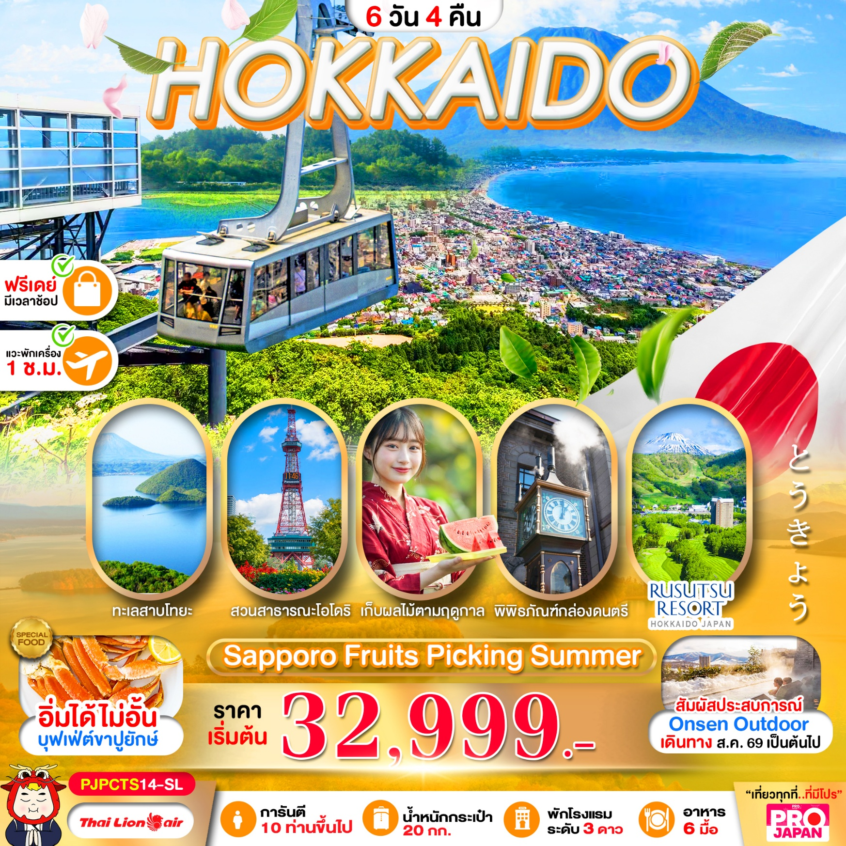

เที่ยวฮอกไกโด จุดเช็คอินใหม่ ชมวิวภูเขาโยเท
เข้าพักที่ RUSUTSU RESORT 4 ดาว มีออนเซน OUTDOOR
เก็บผลไม้สดๆ ขึ้นกระเช้าชมวิวฮาโกดาเตะ
ซิตี้ทัวร์เมืองซัปโปโร คลองโอตารุ สวนโอโดริ ผ่านชมหอนาฬิกา ชิมอาหารทะเลสดๆ ตลาดปลานิโจ ช้อปปิ้งทานูกิโคจิ

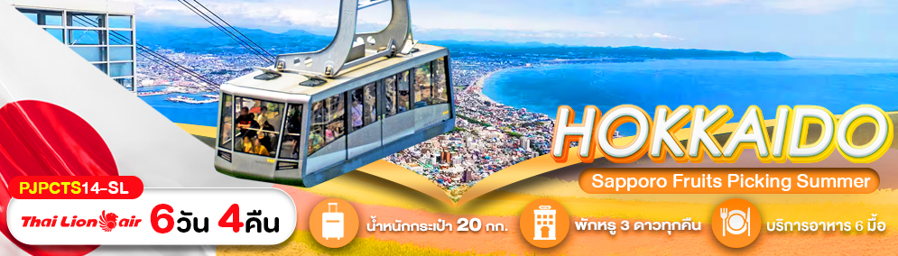

โปรแกรมการเดินทาง 6 วัน 4 คืน |  |  | ช่วงเวลาเดินทาง ส.ค. 69 เป็นต้นไป
รายละเอียดเที่ยวบิน
สายการบิน | เลขเที่ยวบิน | สนามบิน | เวลาบิน
 | SL392 | ดอนเมือง - ชิโทเซ่ (DMK-CTS) | 05.36 – 16.00 (แวะพัก 1 ชั่วโมง)
 | SL393 | ชิโทเซ่ - ดอนเมือง (CTS-DMK) | 17.00 – 00.25+1 (แวะพัก 1 ชั่วโมง)
ข้อมูลของเที่ยวบิน เป็นข้อมูลเบื้องต้น ที่ทางบริษัทฯ ได้ทำการจองไว้กับทางสายการบิน
ซึ่งอาจมีการเปลี่ยนแปลงได้ตามเหตุผลของสายการบิน
รายละเอียดโปรแกรมทัวร์
วันที่ | รายการท่องเที่ยว | อาหาร (07 มื้อ) |  |  | โรงแรมที่พัก  หรือเทียบเท่า
วันที่ | รายการท่องเที่ยว | เช้า | เที่ยง | เย็น | โรงแรมที่พัก  หรือเทียบเท่า
1 | สนามบินดอนเมือง นัดหมาย 02.00 น.  สนามบินชิโทเซ่ ฮอกไกโด ประเทศญี่ปุ่น  เข้าพักที่ RUSUTSU RESORT (ONSEN) | - | - | KING CRAB BUFFET | RUSUTSU RESORT  หรือเทียบเท่า ⭐⭐⭐⭐
2 | จุดชมวิวภูเขาโยเท-ทะเลสาบโทยะ-เก็บผลไม้ตามฤดูกาลขึ้นกระเช้าฮาโกดาเตะ (ชมความสวยงามของเมือง) |  | JP SET | - | SMILE HOTEL HAKODATE  หรือเทียบเท่า ⭐⭐⭐
3 | ตลาดเช้า ฮาโกดาเตะ-โอตารุ-คลองโอตารุ-พิพิธภัณฑ์เครื่องแก้วและกล่องดนตรี |  | JP SET | - | APA HOTEL&RESORT  หรือเทียบเท่า ⭐⭐⭐
4 | อิสระท่องเที่ยว หรือช้อปปิ้งตามอัธยาศัย |  | - | - | APA HOTEL&RESORT  หรือเทียบเท่า ⭐⭐⭐
5 | สวนสาธารณะโอโดริ-หอนาฬิกาประจำเมือง-ตลาดปลานิโจ-JTC DUTY FREE-มิตซุยเอ้าท์เลต-สนามบินชิโทเซ่ |  | - | -
6 | สนามบินดอนเมือง
*โปรแกรมอาจมีการสลับปรับเปลี่ยนได้ตามความเหมาะสมของ โดยไม่ต้องแจ้งให้ทราบล่วงหน้า
แต่จะคำนึงถึงผลประโยชน์ชองผู้เดินทางเป็นสำคัญ*

อัตราค่าบริการ
ช่วงเวลาเดินทาง | ราคาผู้ใหญ่ | ราคาเด็ก (2-18 ปี) | ราคาพักเดี่ยว
เดือน กรกฎาคม 2569
27 กรกฎาคม-01 สิงหาคม 2569 | 39,999 บาท | 39,999 บาท | 7,900 บาท
เดือน สิงหาคม 2569
03-08 สิงหาคม 2569 | 37,999 บาท | 37,999 บาท | 7,900 บาท
10-15 สิงหาคม 2569 | 39,999 บาท | 39,999 บาท | 7,900 บาท
17-22 สิงหาคม 2569 | 37,999 บาท | 37,999 บาท | 7,900 บาท
24-29 สิงหาคม 2569 | 37,999 บาท | 37,999 บาท | 7,900 บาท
31 สิงหาคม-05 กันยายน 2569 | 36,999 บาท | 36,999 บาท | 7,900 บาท
เดือน กันยายน 2569
07-12 กันยายน 2569 | 32,999 บาท | 32,999 บาท | 7,900 บาท
14-19 กันยายน 2569 | 35,999 บาท | 35,999 บาท | 7,900 บาท
21-26 กันยายน 2569 | 35,999 บาท | 35,999 บาท | 7,900 บาท
เดือน ตุลาคม 2569
05-10 ตุลาคม 2569 | 36,999 บาท | 36,999 บาท | 7,900 บาท
12-17 ตุลาคม 2569 | 39,999 บาท | 39,999 บาท | 7,900 บาท
19-24 ตุลาคม 2569 | 37,999 บาท | 37,999 บาท | 7,900 บาท
ราคาเด็กอายุไม่ถึง 2 ปี ณ วันเดินทาง (Infant) ท่านละ 10,000 บาท (ไม่มีที่นั่งบนเครื่องบิน)
- กรณีถือหนังสือเดินทางต่างชาติบริษัทฯ ขอสงวนสิทธิ์เก็บค่าธรรมเนียมเพิ่มเติม ท่านละ 5,000 บาท
- ขอสงวนสิทธิในการเก็บค่าวีซ่าเพิ่มเติม หากมีการประกาศยกเลิกฟรีวีซ่าสำหรับพาสปอร์ตไทย
- กรณีต้องการจอยแลนด์ (ไม่ใช้ตั๋วเครื่องบิน) หักออกจากราคาทัวร์เต็มท่านละ 5,000 บาท
- รับเฉพาะผู้มีวัตถุประสงค์เพื่อการท่องเที่ยวเท่านั้น ค่าทัวร์ที่ชำระมานั้น เป็นการชำระจ่ายแบบขาด และทางผู้จัดได้ชำระให้กับสายการบินและสถานที่ต่างๆ ก่อนออกเดินทาง หากท่านไม่ได้ร่วมเดินทางหรือใช้บริการตามรายการไม่ว่าด้วยสาเหตุใด หรือได้รับการปฏิเสธการเข้าหรือออกนอกเมืองจากประเทศในรายการ (ประเทศไทยและประเทศญี่ปุ่น) ทางผู้จัดขอสงวนสิทธิการคืนเงินสดส่วนใดๆ รวมทั้งค่าตั๋วเครื่องบินให้แก่ท่าน
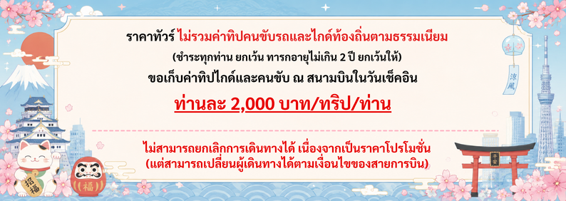

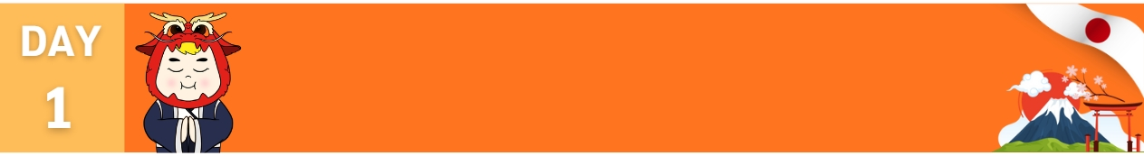
สนามบินดอนเมือง-สนามบินชิโทเซ่ ฮอกไกโด
ประเทศญี่ปุ่น-ซัปโปโร
นิทรรศการ Nabana No Sato Winter Illumination
02.00 น. คณะพร้อมกัน ณ สนามบินดอนเมือง มีเจ้าหน้าที่คอยดูแลบริการเพื่อคอยอำนวยความสะดวก ในการเช็คอิน เพื่อเดินทางไปยังประเทศญี่ปุ่น
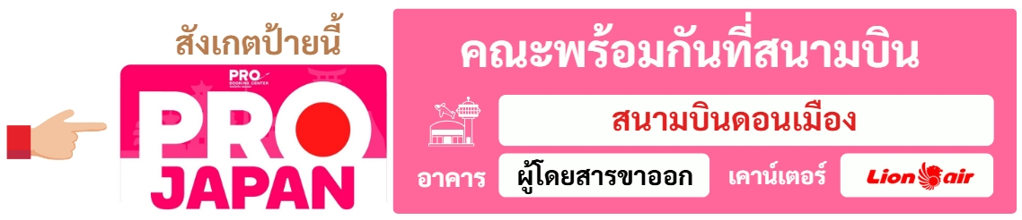

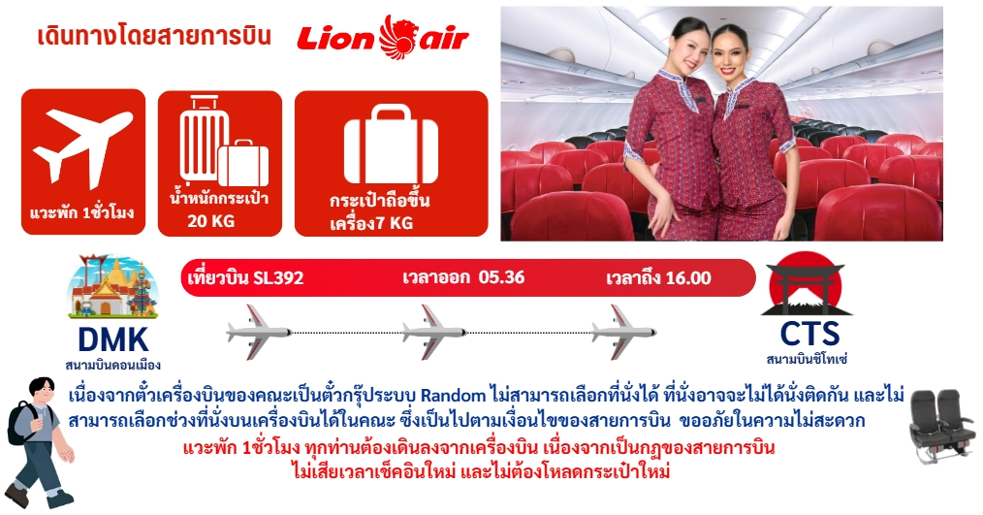

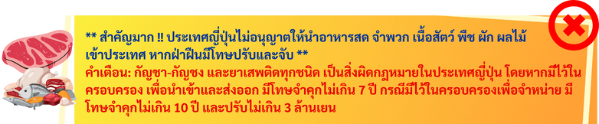

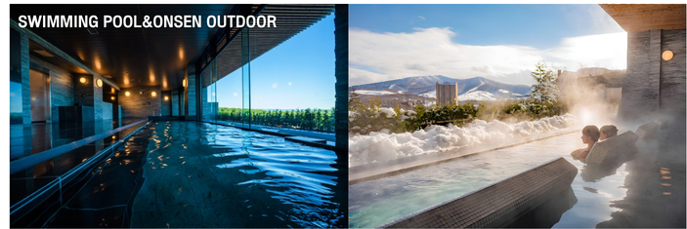
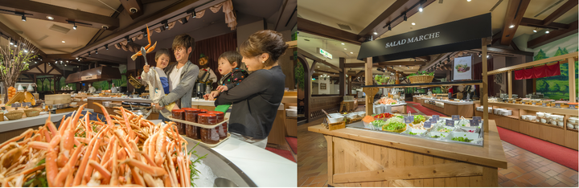
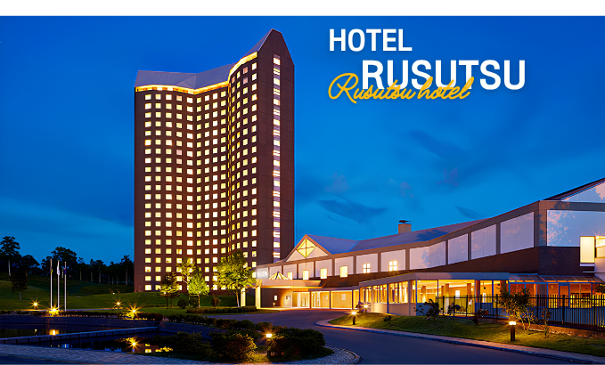
ให้ทุกท่านได้ผ่อนคลายและพักผ่อนอย่างเต็มที่ กับสิ่งอำนวยความสะดวกภายในโรงแรมที่ครบครัน ไม่ว่าจะเป็น สระว่ายน้ำ, บ่อแช่น้ำออนเซ็นกลางแจ้ง (Outdoor Onsen) และ บ่อแช่น้ำออนเซ็นในร่ม (Indoor Onsen) รวมถึงสิ่งอำนวยความสะดวกอื่น ๆ อีกมากมาย ให้ทุกท่านได้เลือกใช้บริการและพักผ่อนตามอัธยาศัย
เย็น รับประทานอาหารเย็น เมนูพิเศษ บุฟเฟต์ขาปู
ที่พักคืนนี้ RUSUTSU RESORT หรือเทียบเท่าระดับ 3 ดาว⭐⭐⭐⭐
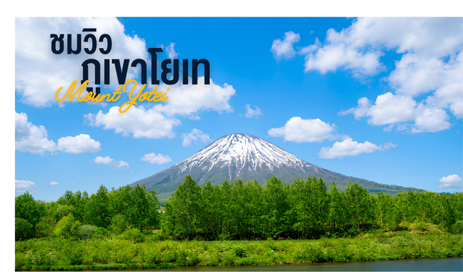
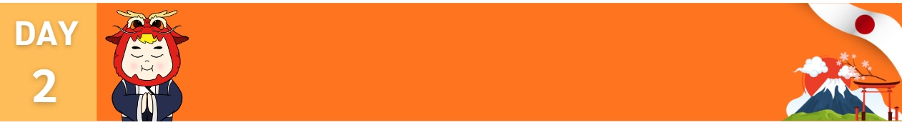
เช้า รับประทานอาหารเช้า ณ ห้องอาหารโรงแรม
จุดชมวิวภูเขาโยเท-ทะเลสาบโทยะ-เก็บผลไม้ตามฤดูกาล-ขึ้นกระเช้าภูเขาฮาโกดาเตะ
มอลล์
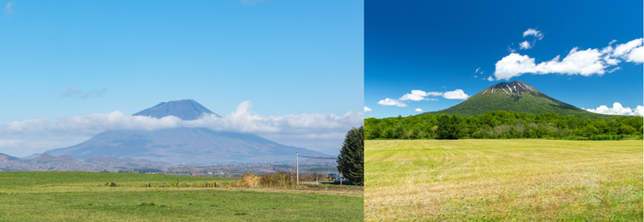
นำทุกท่านเดินทางสู่ ภูเขาโยเท เป็นหนึ่งในสถานที่ท่องเที่ยวที่ไม่ควรพลาด เพราะมีความงดงามของธรรมชาติที่น่าทึ่ง ตั้งอยู่ในฮอกไกโด ประเทศญี่ปุ่น ภูเขาโยเทมีลักษณะคล้ายกับภูเขาฟูจิ ทำให้ได้รับการขนานนามว่า "ฟูจิแห่งฮอกไกโด" ในฤดูหนาว ภูเขาโยเทจะปกคลุมด้วยหิมะขาวสะอาดตา เป็นสถานที่ยอดนิยมสำหรับการเล่นสกีและสโนว์บอร์ด ส่วนในฤดูร้อน ทุกท่านสามารถเพลิดเพลินกับการปีนเขาและชมทิวทัศน์ที่สวยงามของทุ่งดอกไม้และป่าเขียวขจี
กลางวัน รับประทานอาหารกลางวัน ณ ภัตตาคาร

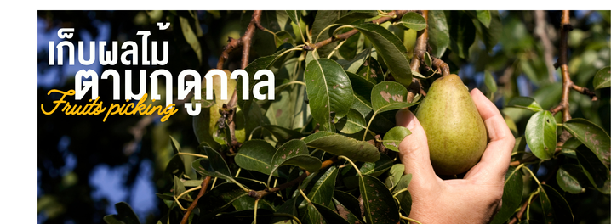
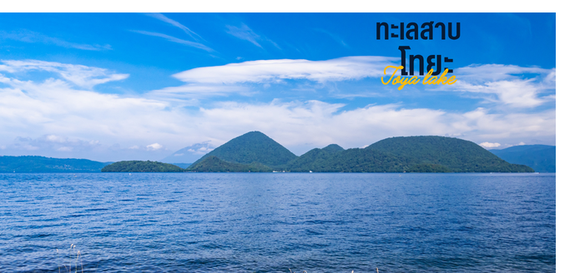
นำทุกท่านเดินทางสู่ ทะเลสาบโทยะ เป็นทะเลสาบที่ตั้งอยู่ในฮอกไกโด ประเทศญี่ปุ่น เป็นทะเลสาบขนาดใหญ่ที่มีรูปร่างกลมและสวยงาม มีทิวทัศน์ที่น่าทึ่งล้อมรอบด้วยภูเขาและป่าไม้ ทะเลสาบนี้เป็นส่วนหนึ่งของอุทยานแห่งชาติชิโคสึ-โทยะ นอกจากนี้ ทะเลสาบโทยะยังมีน้ำที่ใสสะอาดและปลอดจากน้ำแข็งตลอดทั้งปี (ให้ท่านชมวิวตามอัธยาศัย)
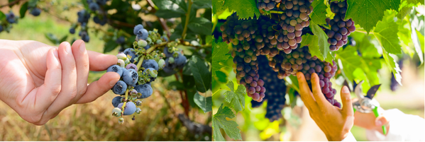
นำทุกท่านเดินทางสู่ ฟาร์มผลไม้การเก็บผลไม้ตามฤดูกาล ให้ทุกท่านได้เพลิดเพลินสนุกกับการเก็บผลไม้ตามฤดูกาล(รวมค่าเก็บผลไม้) เช่น บลูเบอร์รี่,องุ่น,ลูกแพร์ ตามฤดูกาลของประเทศญี่ปุ่น สถานที่นี้เป็นสวนผลไม้ที่เปิดให้ผู้คนมาเก็บผลไม้ตามฤดูกาลด้วยตนเอง มีการจัดเตรียมอุปกรณ์สำหรับเก็บผลไม้และให้คำแนะนำจากเจ้าหน้าที่เพื่อให้มั่นใจว่าทุกท่านจะได้รับประสบการณ์ที่ดี (ผลไม้แต่ละชนิดขึ้นอยู่กับสภาพอากาศของ วันนั้นๆ และชนิดผลไม้ที่จะได้เก็บขึ้นอยู่กับฤดูกาลในช่วงเวลาที่ไป)
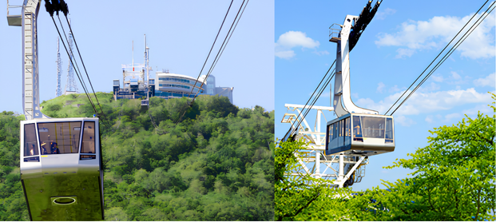
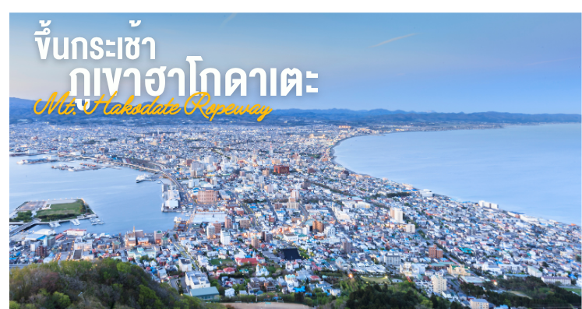
นำทุกท่านเดินทางสู่ กระเช้าฮาโกดาเตะ เป็นหนึ่งในสถานที่ท่องเที่ยวที่มีชื่อเสียงในเมืองฮาโกดาเตะ ประเทศญี่ปุ่น ตั้งอยู่บนภูเขาฮาโกดาเตะ ซึ่งสามารถขึ้นกระเช้าไปยังยอดเขาเพื่อชมวิวที่งดงาม โดยเฉพาะในช่วงเวลากลางคืน ที่จะได้เห็นแสงไฟของเมืองฮาโกดาเตะที่ส่องประกายสวยงาม จุดชมวิวบนยอดเขานี้ถือว่าเป็นหนึ่งในวิวกลางคืนที่สวยที่สุดของญี่ปุ่น
เย็น อิสระรับประทานอาหารเย็น มีไกด์แนะนำร้านอาหารให้กับทุกท่าน
ที่พักคืนนี้ SMILE HOTEL HAKODATE หรือเทียบเท่าระดับ 3 ดาว⭐⭐⭐

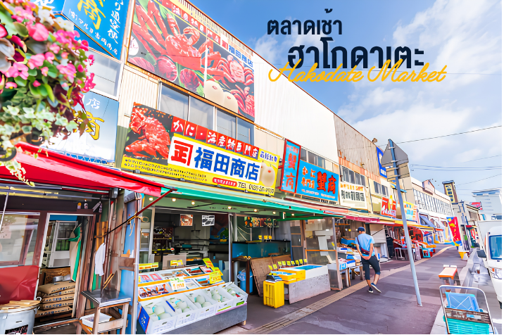
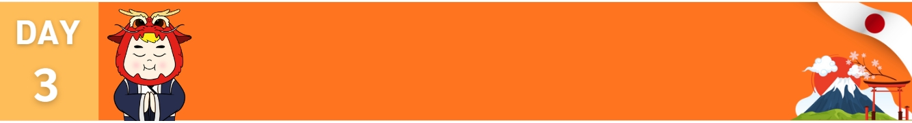
เช้า รับประทานอาหารเช้า ณ ห้องอาหารโรงแรม
ตลาดเช้าฮาโกดาเตะ-โอตารุ-คลองโอตารุ-พิพิธภัณฑ์เครื่องแก้วและกล่องดนตรี
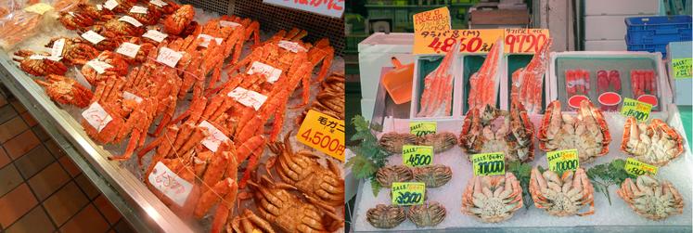
นำทุกท่านเดินทางสู่ ตลาดเช้าฮาโกดาเตะ เป็นตลาดที่มีชื่อเสียงในเมืองฮาโกดาเตะ ประเทศญี่ปุ่น ตั้งอยู่ใกล้กับสถานีรถไฟ ทำให้เดินทางสะดวก ตลาดนี้เปิดตั้งแต่เช้าตรู่ มีสินค้าสดใหม่ เช่น อาหารทะเล ผัก และผลไม้ รวมถึงอาหารท้องถิ่นที่สามารถลิ้มลองได้ทันที ทุกท่านสามารถสัมผัสบรรยากาศท้องถิ่นและเลือกซื้อสินค้าต่าง ๆ
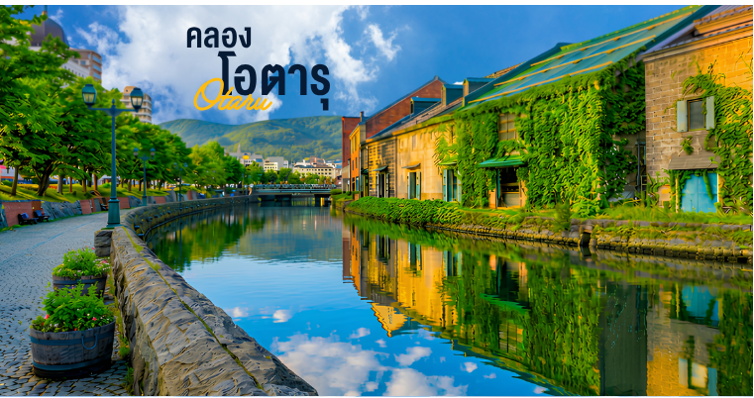
กลางวัน รับประทานอาหารกลางวัน ณ ภัตตาคาร
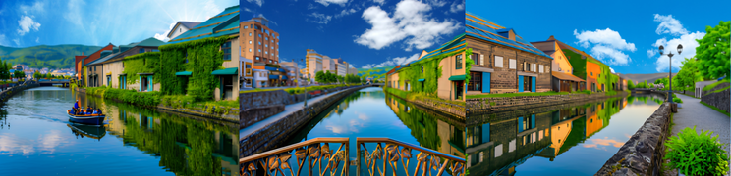
ท่านเดินทางสู่ เมืองโอตารุ เมืองท่าที่เจริญรุ่งเรืองในฐานะที่เป็นเมืองค้าขายในช่วงปลายศตวรรษที่ 19 ถึง 20และยังเป็นเมืองมีชื่อเสียงเกี่ยวกับการทำเครื่องแก้วที่สวยงาม และมีสไตล์รูปทรงอันเป็นเอกลักษณ์คลองโอตารุ สัญลักษณ์ของเมืองโอตารุที่ได้รับความนิยมถ่ายภาพ มีฉากหลังเป็นหลังคาอาคารก่ออิฐแดง โดยคลองโอตารุสร้างเสร็จในปี 1923 ถือว่าเป็นคลองที่เกิดจากการถมทะเล ใช้เป็นเส้นทางขนถ่าย สินค้าจากเรือใหญ่ ลงสู่เรือขนถ่าย แล้วนำสินค้ามาเก็บไว้ภายในโกดัง แต่ภายหลังได้เลิกใช้และถมคลองครึ่งหนึ่งทำเป็นถนนหลวงสาย 17 ส่วนที่เหลือไว้ครึ่งหนึ่งก็ได้ทำการปรับปรุงเป็นสถานที่ท่องเที่ยว ทั้งยังปรับปรุงทางเดินเลียบคลองด้วยอิฐสีแดง

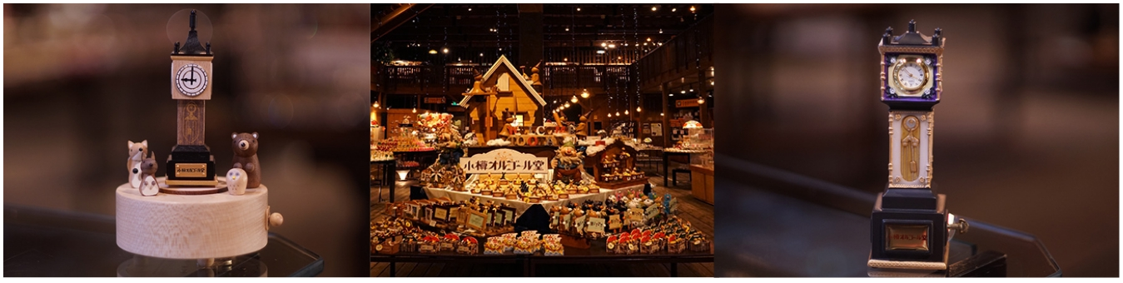
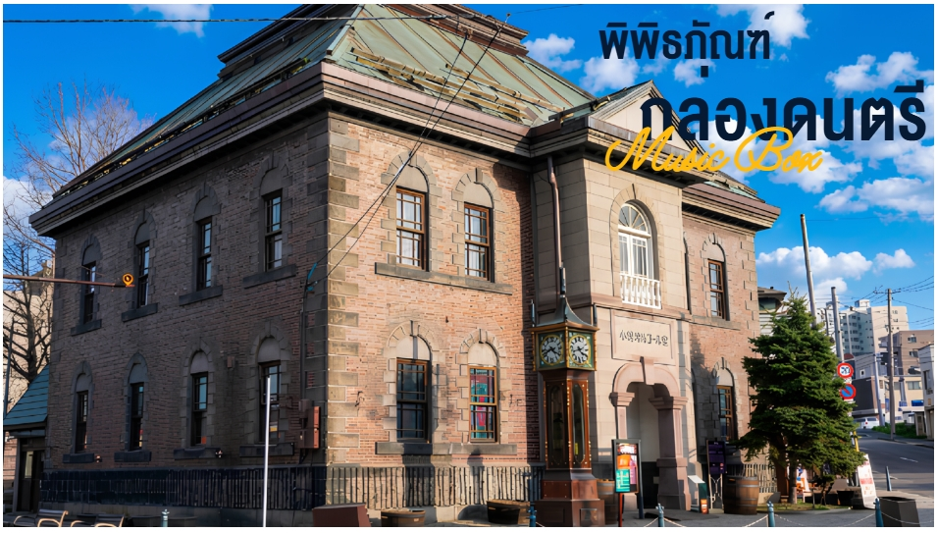
นำทุกท่านเดินทางสู่ พิธภัณฑ์กล่องดนตรี (MUSIC BOX) ท่านจะได้ชมกล่องดนตรีมากมายหลายหลายแบบน่ารักๆ เต็มไปหมดมากกว่า 3,000 แบบ รวมถึงท่านยังสามารถเลือกทำกล่องดนตรีแบบที่ท่านต้องการได้ด้วย ท่านสามารถเลือกกล่องใส่ ตุ๊กตาเซรามิกและเพลงมาประกอบกัน มีบริการนำเพลงกล่องดนตรีทั้งเพลงญี่ปุ่นและเพลงสากลมาอัดเป็นซีดีโปสการ์ดส่งได้

เย็น อิสระรับประทานอาหารเย็นตามอัธยาศัย มีไกด์แนะนำให้กับทุกท่าน
ที่พักคืนนี้ APA HOTEL&RESORT หรือเทียบเท่าระดับ 3 ดาว⭐⭐⭐

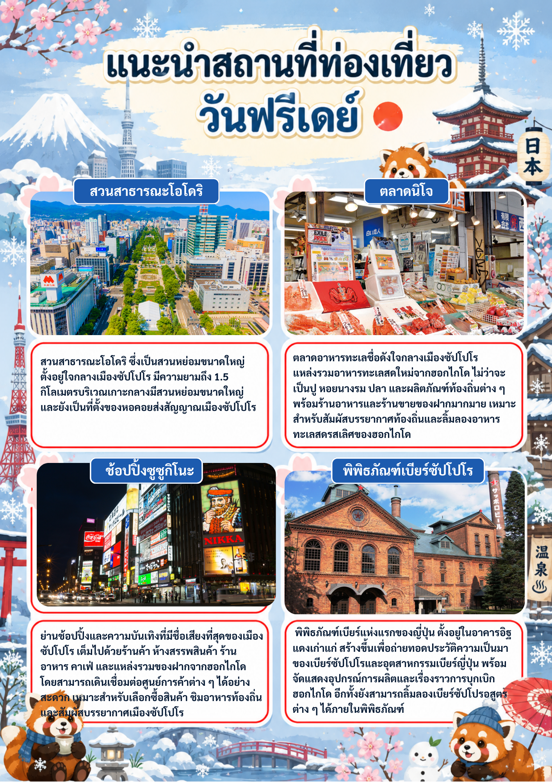
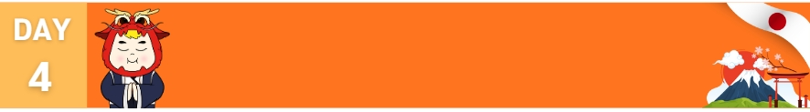
เช้า รับประทานอาหารเช้า ณ ห้องอาหารโรงแรม
อิสระท่องเที่ยว หรือช้อปปิ้งตามอัธยาศัย

นิทรรศการ Nabana No Sato Winter Illumination
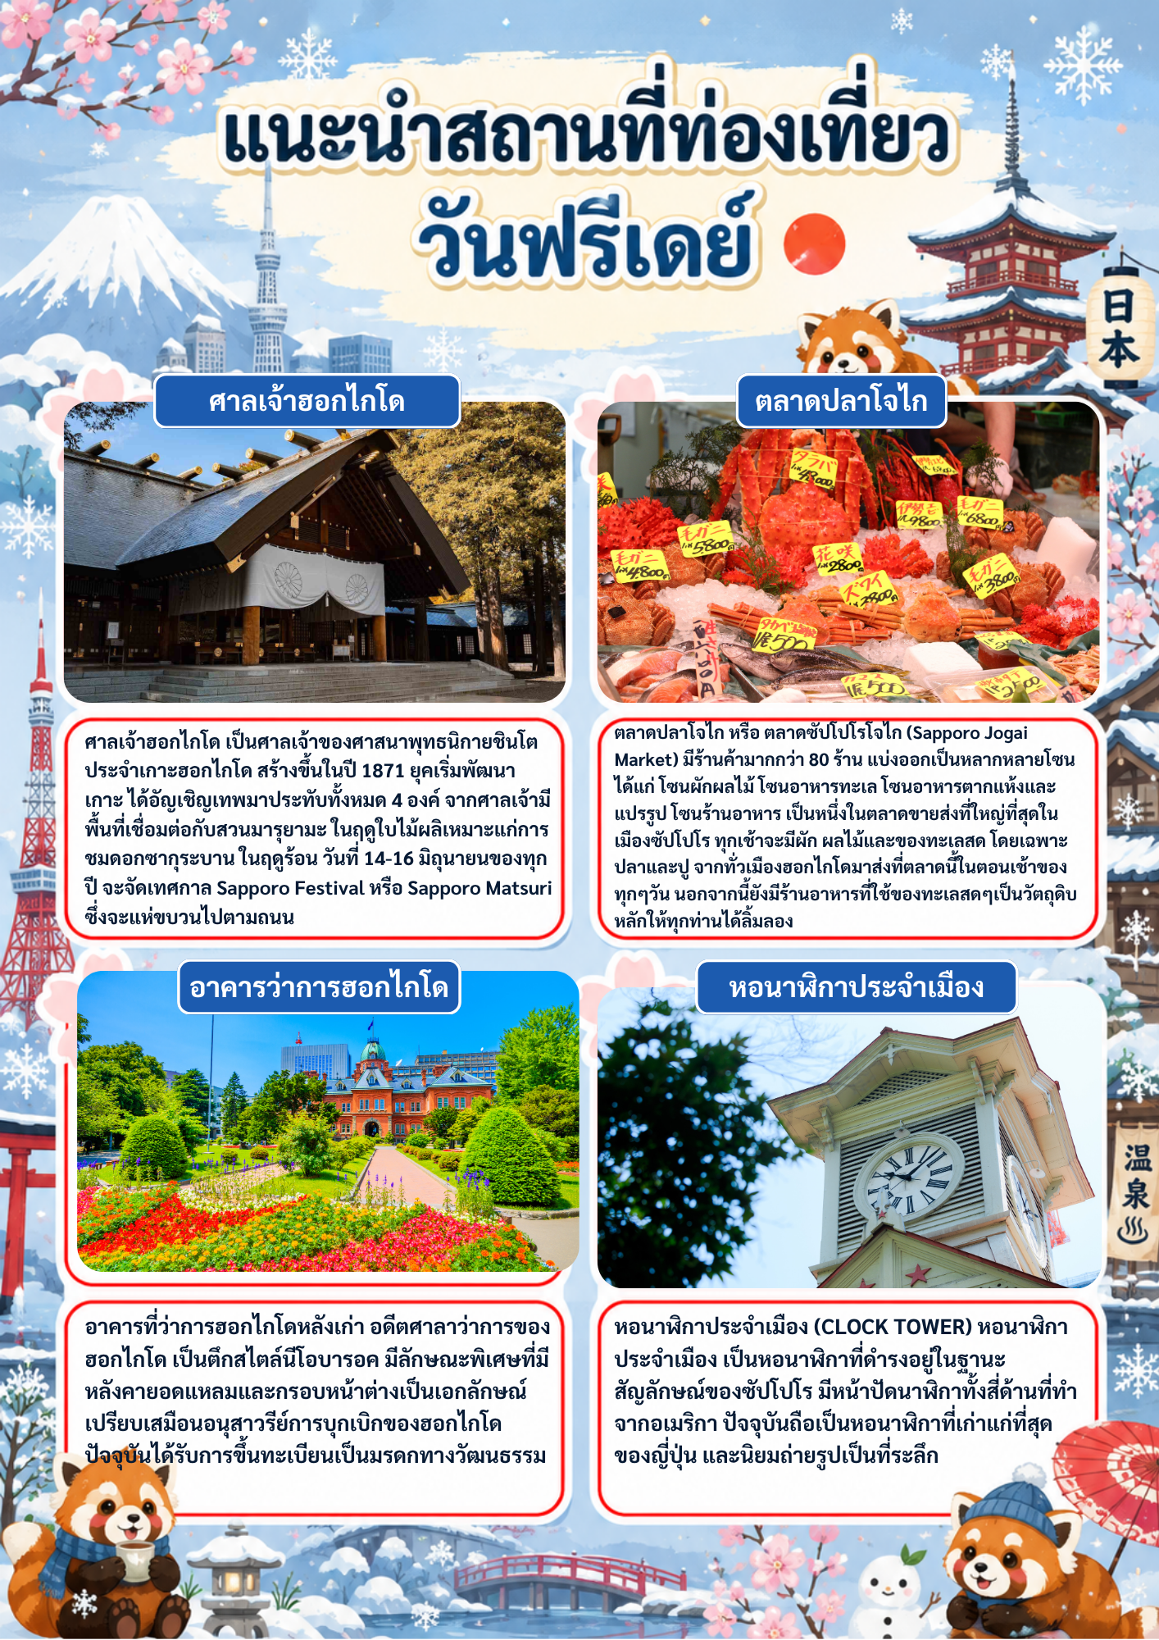
กลางวันและเย็น อิสระรับประทานอาหารกลางวันและเย็นตามอัธยาศัย มีไกด์แนะนำให้กับทุกท่าน
ที่พักคืนนี้ APA HOTEL&RESORT หรือเทียบเท่าระดับ 3 ดาว⭐⭐⭐
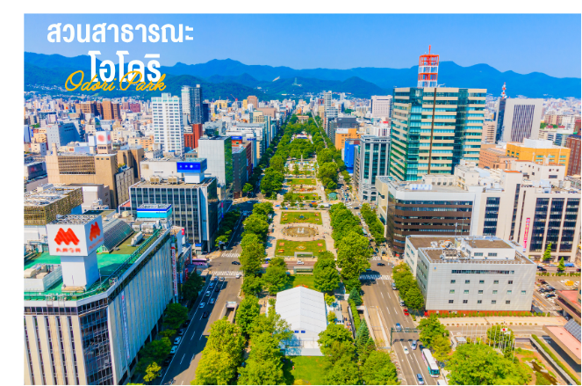
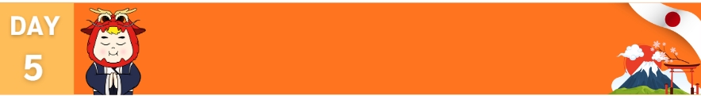
เช้า รับประทานอาหารเช้า ณ ห้องอาหารโรงแรม
สวนสาธารณะโอโดริ-หอนาฬิกาประจำเมือง-ตลาดปลานิโจ
JTC DUTY FREE-มิตซุยเอ้าท์เลต-สนามบินชิโทเซ่

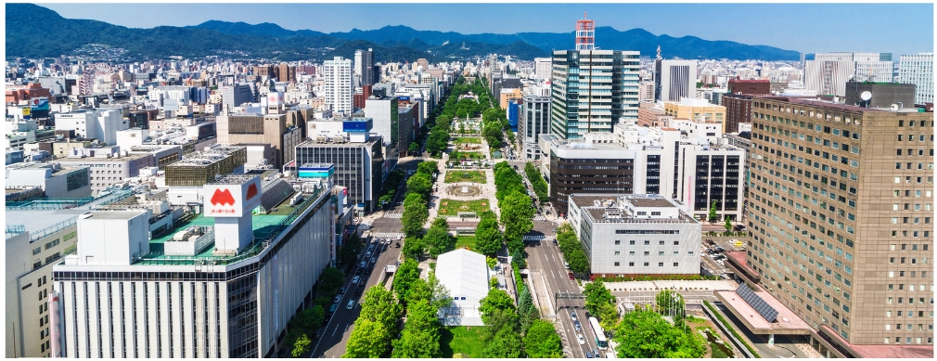
นำทุกท่านเดินทางสู่ สวนสาธารณะโอโดริ เป็นสถานที่ท่องเที่ยวที่ไม่ควรพลาดเพราะเป็นหัวใจของเมืองซัปโปโรที่เต็มไปด้วยความงดงามตามธรรมชาติและสถาปัตยกรรมที่โดดเด่น สวนนี้ทอดยาวไปตามใจกลางเมือง มีพื้นที่กว้างขวางให้คุณได้พักผ่อนและสนุกสนานกับกิจกรรมต่าง ๆ ที่จัดขึ้นตลอดทั้งปี ไม่ว่าจะเป็นเทศกาลหิมะที่มีชื่อเสียงในฤดูหนาว หรือการจัดแสดงดอกไม้ในฤดูใบไม้ผลิ
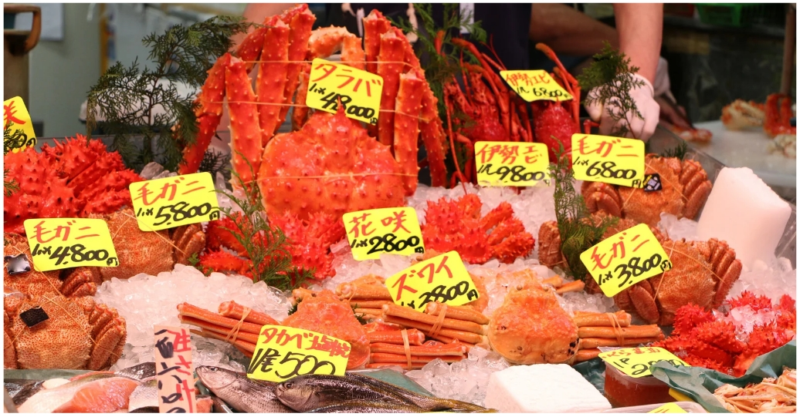
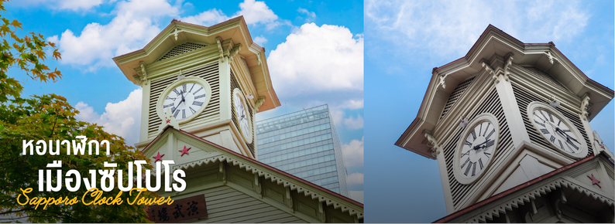
ผ่านชม หอนาฬิกาประจำเมือง (CLOCK TOWER) หอนาฬิกาประจำเมือง เป็นหอนาฬิกาที่ดำรงอยู่ในฐานะสัญลักษณ์ของซัปโปโร มีหน้าปัดนาฬิกาทั้งสี่ด้านที่ทำจากอเมริกา ปัจจุบันถือเป็นหอนาฬิกาที่เก่าแก่ที่สุดของญี่ปุ่น และนิยมถ่ายรูปเป็นที่ระลึก
นำทุกท่านเดินทางสู่ ตลาดปลานิโจ ชื่อดังใจกลางเมืองซัปโปโร แหล่งรวมอาหารทะเลสดใหม่จากฮอกไกโด ไม่ว่าจะเป็นปู หอยนางรม ปลา และผลิตภัณฑ์ท้องถิ่นต่าง ๆ พร้อมร้านอาหารและร้านขายของฝากมากมาย เหมาะสำหรับสัมผัสบรรยากาศท้องถิ่นและลิ้มลองอาหารทะเลสดรสเลิศของฮอกไกโด
กลางวัน อิสระรับประทานอาหารกลางวัน ตามอัธยาศัย มีไกด์แนะนำให้กับทุกท่าน

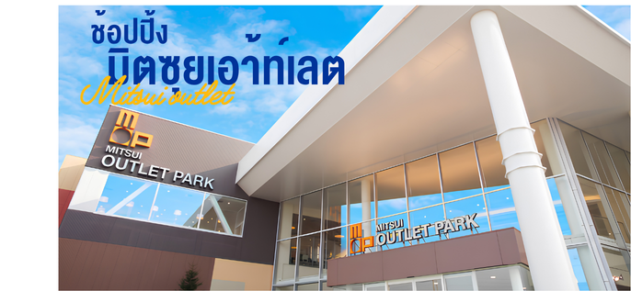

นำทุกท่านเดินทางสู่ ดิวตี้ฟรี คือร้านค้าปลอดภาษี ซึ่งทุกท่านสามารถซื้อสินค้าต่างๆ เช่น เครื่องสำอาง น้ำหอม เหล้า บุหรี่ และของที่ระลึก โดยไม่ต้องเสียภาษีในประเทศต้นทาง เป็นที่นิยมสำหรับนักท่องเที่ยวที่ต้องการซื้อของฝากหรือของใช้ส่วนตัวในราคาที่ถูกกว่า
นำทุกท่านเดินทางสู่ มิตซุยเอ้าท์เลท เป็นสถานที่ช้อปปิ้งที่รวมแบรนด์สินค้าต่าง ๆ ไว้มากมายในราคาที่ลดลงจากราคาปกติ ที่นี่คุณสามารถพบกับร้านแบรนด์เนมทั้งเสื้อผ้า รองเท้า กระเป๋า และสินค้าต่าง ๆ ที่มีคุณภาพดี นอกจากนี้ยังมีร้านอาหารและคาเฟ่ให้บริการ เพื่อให้ผู้มาเยือนได้พักผ่อนและเพลิดเพลินกับการช้อปปิ้งอย่างเต็มที่ บรรยากาศภายในเอ้าท์เลทมีการตกแต่งที่ทันสมัยและสะดวกสบาย

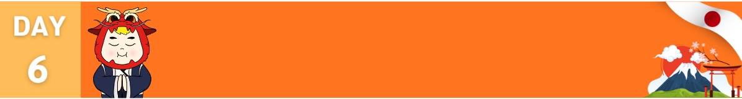
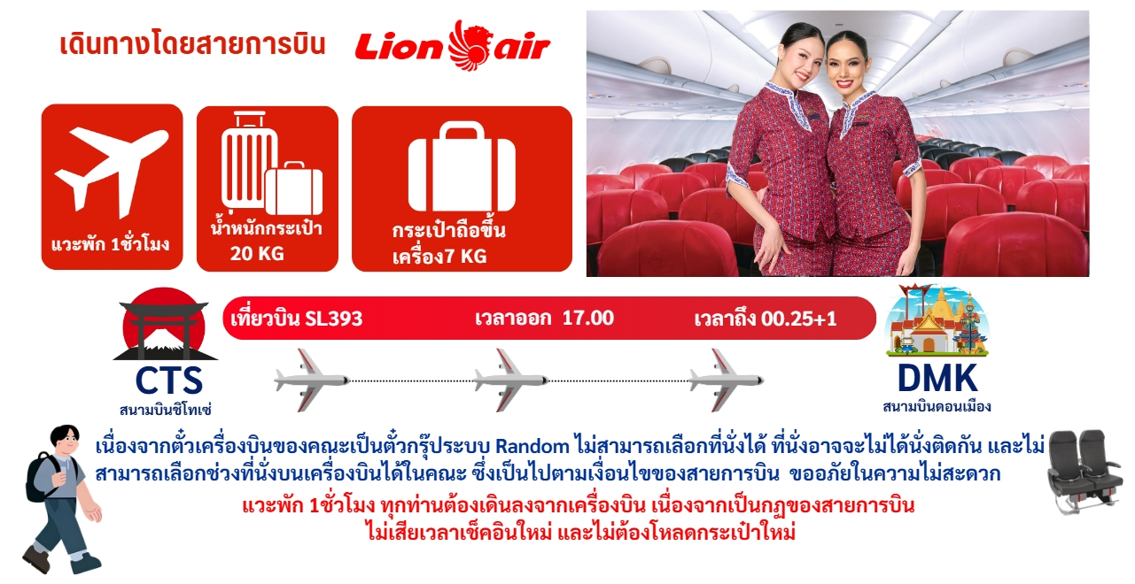
ถึงเวลาอันสมควร นำทุกท่านเดินทางกลับสู่สนามบินชิโทเซ่ ฮอกไกโด
สนามบินดอนเมือง
นิทรรศการ Nabana No Sato Winter Illumination
00.25 น. เดินทางถึงสนามบินดอนเมือง ประเทศไทย โดยสวัสดิภาพ

หมายเหตุ: เวลาในการเดินทางอาจมีการเปลี่ยนแปลงได้ ขึ้นอยู่กับกรมท่า และสภาพอากาศ หากท่านมีความจำเป็นจะต้องซื้อตั๋วเครื่องบินภายในประเทศ เพื่อบินไปและกลับจากกรุงเทพฯ กรุณาสอบถามเที่ยวบินเพื่อยืนยันกับทางเจ้าหน้าที่ก่อนทำการจองและขอความกรุณาให้ท่านซื้อตั๋วเครื่องบินประเภทที่สามารถเลื่อนวันและเวลาเดินทางได้ อันเนื่องมาจากหากเกิดความผิดพลาดจากทางสายการบิน ไม่ว่าจะเป็นการยกเลิกเที่ยวบิน การล่าช้าของสายการบิน การยุบเที่ยวบินรวมกัน ตารางการเดินทางมีการเปลี่ยนแปลง ซึ่ง สายการบินพิจารณาสถานการณ์แล้วพบว่าอยู่เหนือการความคุมของทางสายการบิน หรือจะเป็นเหตุผลเชิงพาณิชย์ หรือเป็นเหตุผลด้านความปลอดภัย ดังนั้นเหตุผลเหล่านี้ อยู่เหนือการควบคุมของบริษัทฯ บริษัทฯ ขอสงวนสิทธิ์ที่จะไม่รับผิดชอบและไม่คืนค่าใช้จ่ายใดๆ ทั้งสิ้น อนึ่ง บริษัทฯ จะคอนเฟิร์มกรุ้ป ประมาณ 5-7 วันก่อนเดินทาง ขออภัยในความไม่สะดวก
** ตามกฎหมายของประเทศญี่ปุ่น สามารถให้บริการรถบัสสูงสุดวันละไม่เกิน 10 ชั่วโมง กรณีที่คนขับรถไม่ได้พักโรงแรมเดียวกับกรุ๊ปทัวร์ หรือ คนขับรถต้องนำรถส่งกลับบริษัทฯ จะสามารถให้บริการกรุ๊ปทัวร์ในวันนั้นๆ ได้สูงสุด 10 ชั่วโมง เท่านั้น เพื่อเป็นการเผื่อเวลาให้คนขับรถถึงที่หมายปลายทางนั้นๆ แล้วเวลารวมทั้งสิ้นไม่เกินเวลา 10 ชม. ตามที่กฎหมายกำหนดบังคับ
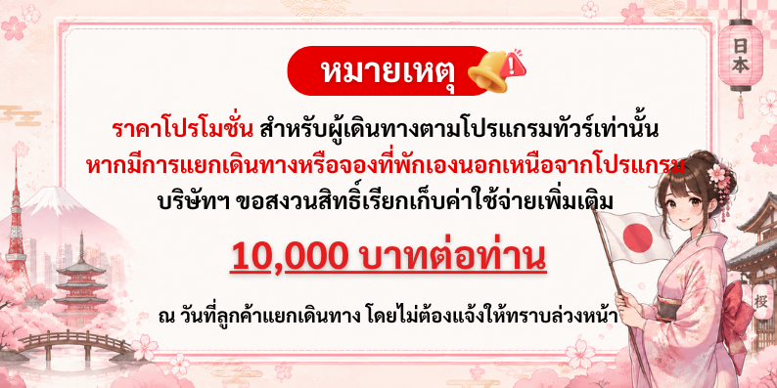
ประกาศสำคัญ: รับเฉพาะผู้มีวัตถุประสงค์เพื่อการท่องเที่ยวเท่านั้น ค่าทัวร์ที่ชำระมานั้น เป็นการชำระจ่ายแบบขาด และทางผู้จัดได้ชำระให้กับสายการบินและสถานที่ต่างๆ ก่อนออกเดินทาง หากท่านไม่ได้ร่วมเดินทางหรือใช้บริการตามรายการไม่ว่าด้วยสาเหตุใด หรือได้รับการปฏิเสธการเข้าหรือออกนอกเมืองจากประเทศในรายการ (ประเทศไทยและประเทศญี่ปุ่น) ทางผู้จัดขอสงวนสิทธิการคืนเงินสดส่วนใดๆ รวมทั้งค่าตั๋วเครื่องบินให้แก่ท่าน

